โปรแกรมกิจกรรมระนอง 4 วัน

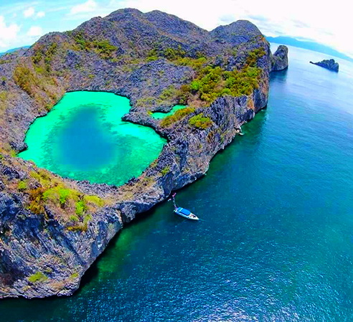
วันที่ | รายการท่องเที่ยว | อาหาร |  |  | โรงแรม
 |  | เช้า | เที่ยง | เย็น
1 | กรุงเทพฯ | - | - | - | โรงแรมทินิดี แอท ระนอง หรือ  บี ซี บดินทร์ รีสอร์ท
2 | จ.ระนอง – สุสานเจ้าเมืองระนอง – พระราชวังรัตนรังสรรค์ - บ่อน้ำร้อน สวนสาธารณะรักษะวาริน
3 | ท่าเรือบีซีบดินทร์ – ประเทศพม่า – เกาะเกือกม้า – เกาะแห่งความรัก – เกาะดอกไม้ทะเล - South Bay
4 | วัดบ้านหงาว – แวะซื้อของฝากระหว่างทาง – กรุงเทพฯ |  |  | -

วันที่ 1) กรุงเทพฯ (-/-/-)
20.00 น. พร้อมกันที่ กรุงเทพฯ เจ้าหน้าที่บริษัทฯ ให้การต้อนรับ และ อำนวยความสะดวกแก่ท่าน
21.00 น. ออกเดินทางมุ่งหน้าสู่ จ.ระนอง โดยรถบัสปรับอากาศ VIP

วันที่ 2) จ.ระนอง – สุสานเจ้าเมืองระนอง – พระราชวังรัตนรังสรรค์ - บ่อน้ำร้อน สวนสาธารณะรักษะวาริน (B/L/D)
07.00 น. ถึง จ.ระนอง แวะปั๊มทำธุระส่วนตัว
08.00 น. รับประทานอาหารเช้า (1) ณ ร้านอาหารระนองโอชา
09.30 น. จากนั้นเดินทางสู่ จ. ระนอง โดยรถบัสปรับอากาศ VIP
11.00 น. ออกเดินทางสู่ สุสานเจ้าเมืองระนอง เป็นสุสานแบบจีนฝังศพของพระยารัตนเศรษฐี (คอซู้เจียง) เจ้าเมืองระนองคนแรก บริเวณสุสานเป็นที่ดินที่ได้รับพระราชทานจากพระบาทสมเด็จพระจุลจอมเกล้าเจ้าอยู่หัว รัชกาลที่ 5 ภายในบริเวณสุสานปูด้วยศิลา 3 ชั้น สองข้างมีตุ๊กตาแกรนิตนำมาจากประเทศจีน
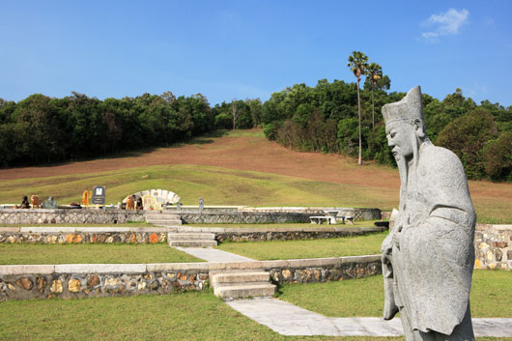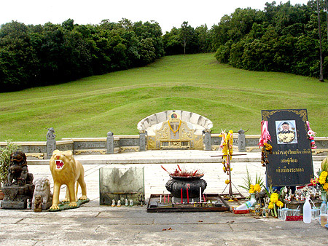
12.00 น. รับประทานอาหารเที่ยง (2) ณ ร้านอาหารคุ้นลิ้น
13.00 น. นำท่านไปเยี่ยมชม พระราชวังรัตนรังสรรค์ ซึ่งเคยเป็นที่ประทับของพระมหากษัตริย์ และ พระบรมวงศานุวงศ์ของไทยหลาย ๆ พระองค์ อาทิ พระบาทสมเด็จพระจุลจอมเกล้าเจ้าอยู่หัว เมื่อครั้งเสด็จเลียบมณฑลปักษ์ใต้ ในปี พ.ศ. 2460 และ พระบาทสมเด็จพระปกเกล้าเจ้าอยู่หัว ในปี พ.ศ. 2471

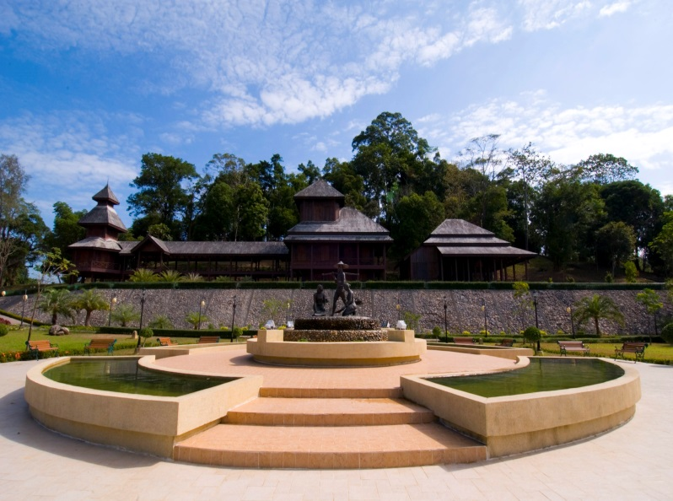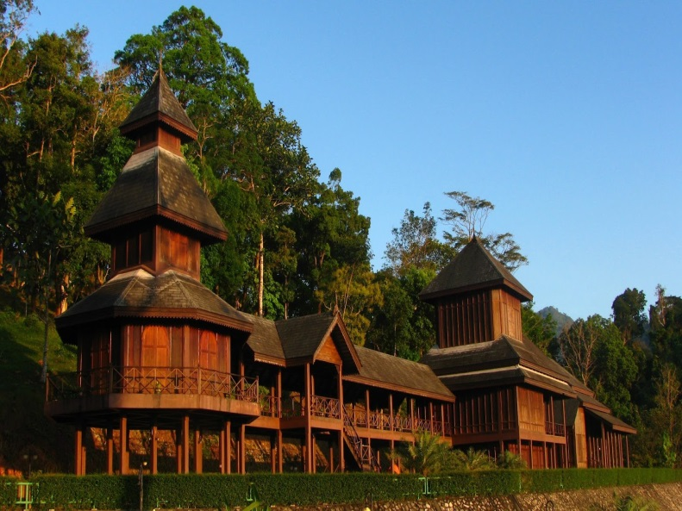
นำท่านไปชม บ่อน้ำร้อน สวนสาธารณะรักษะวาริน ซึ่งเมื่อครั้งที่พระบาทสมเด็จพระจุลจอมเกล้าเจ้าอยู่หัว รัชกาลที่5 เสด็จประพาสเมืองระนอง ได้ทรงพระราชทานชื่อถนนที่จะไปยังบ่อน้ำร้อนแห่งนี้ว่า "ชลระอุ" โดยอุณหภูมิของน้ำภายในบ่อนั้นจะอยู่ที่ประมาณ 65 องศาเซลเซียส
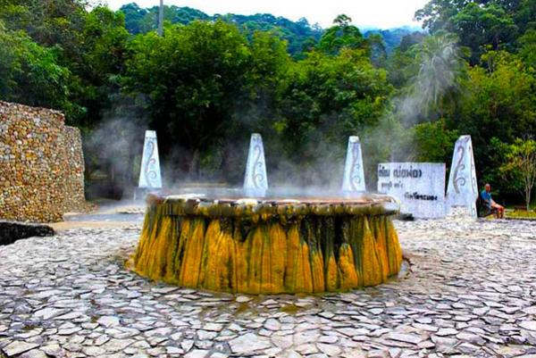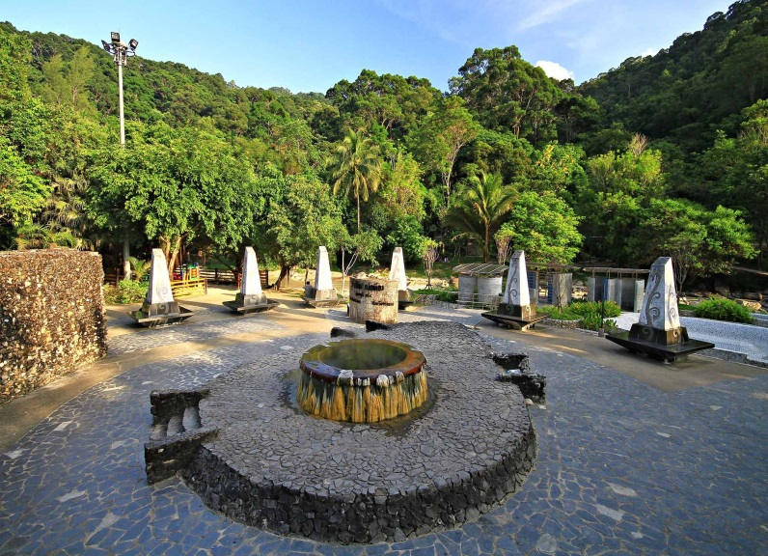
จากนั้นนำท่านเข้าสู่ที่พัก ณ โรงแรมทินิดี แอท ระนอง หรือ บี ซี บดินทร์ รีสอร์ท
18.00 น. รับประทานอาหารเย็น (3)ที่ ห้องอาหารของรีสอร์ท

วันที่ 3) ท่าเรือบีซีบดินทร์ – ประเทศพม่า – เกาะเกือกม้า – เกาะแห่งความรัก – เกาะดอกไม้ทะเล - South Bay (B/L/D)
06.30 น. รับประทานอาหารเช้า (4) ณ ห้องอาหารของโรงแรมที่พัก
07.30 น. เดินทางสู่ ท่าเรือบีซีบดินทร์
ถึง ท่าเรือบีซีบดินทร์ ซึ่งเป็นท่าเรือมาตรฐานสากลของระนอง ทางบริษัทฯ จัดแจงเรื่องเอกสารพร้อม
นำท่านเดินทางโดย เรือ Speed Boat นำท่านมุ่งหน้าสู่ ประเทศพม่า แวะ Stamp เอกสารขาเข้าประเทศพม่า เพียงแค่ 10 นาที่ ที่ เมืองท่า "เกาะสอง" ประเทศพม่า
10.00 น. แวะชม เกาะเกือกม้า ความงามแห่งธรรมชาติที่โอบล้อมไว้ด้วยภูเขา บรรยากาศเยี่ยม ดำน้ำสนุก น้ำทะเลใส ริมหาดสวย จุดแรกก่อนไปเกาะหัวใจมรกต
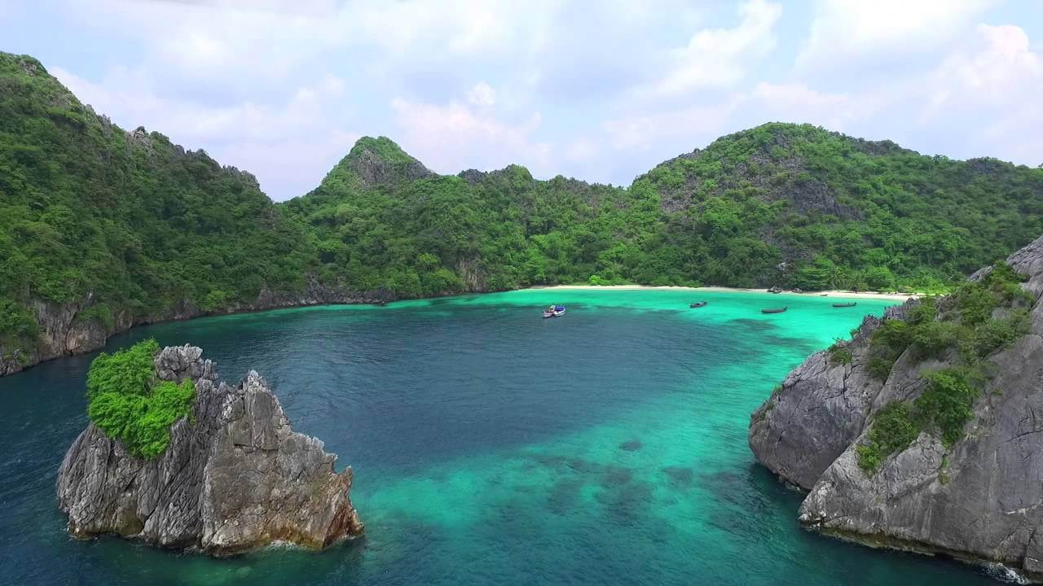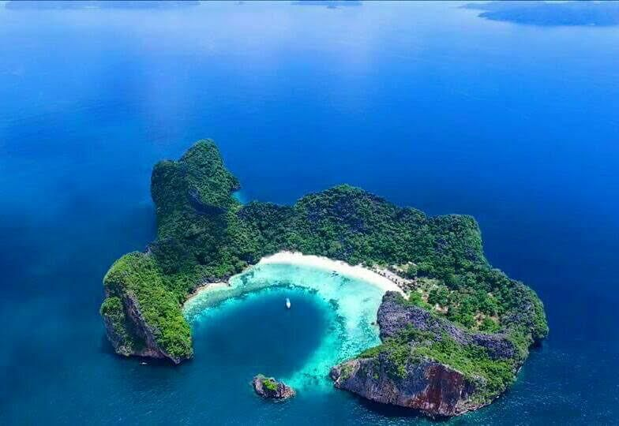
11.00 น. ถึง เกาะแห่งความรัก (ตามพลตรีนิพนธ์ ผู้ให้ชื่อ เกาะหัวใจ) เกาะนี้เสน่ห์อยู่ที่ต้องว่ายน้ำเข้า ลากูนหัวใจ ซึ่งมีผนังบาง ๆ กั้นอยู่ ตรงปากถ้ำจะมีปะการัง พวกกัลปังหา หรือ Seafan ให้ชมเต็มไปหมด.แต่ในทะเลสาบหัวใจ จะมีบ้านของปลานีโม่ที่ทำด้วยปะการังต้นอ่อนเต็มไปหมด สวยมาก
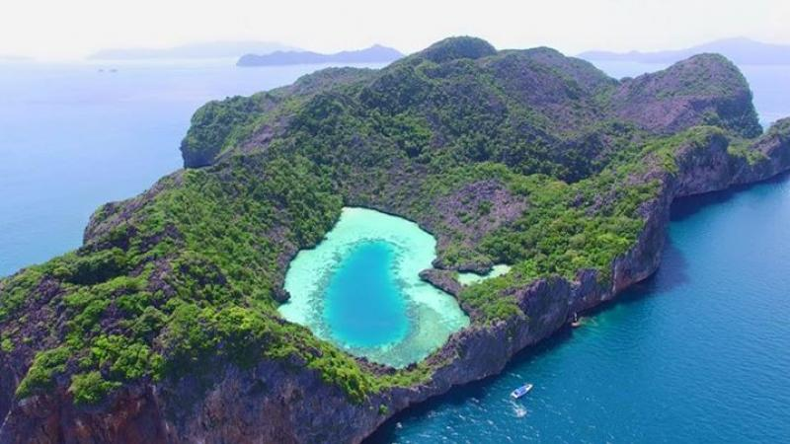
12.00 น. แวะ เกาะดอกไม้ทะเล (Sea Flowers Island) เรือจอดริมหาด และ การดำน้ำดูทุ่งดอกไม้ทะเล สามารถดำออกจากหาดได้เลย เดินทอดน่อง พิมพ์รอยเท้าลงบนหาดทราย ก็เป็นเรื่องสนุก
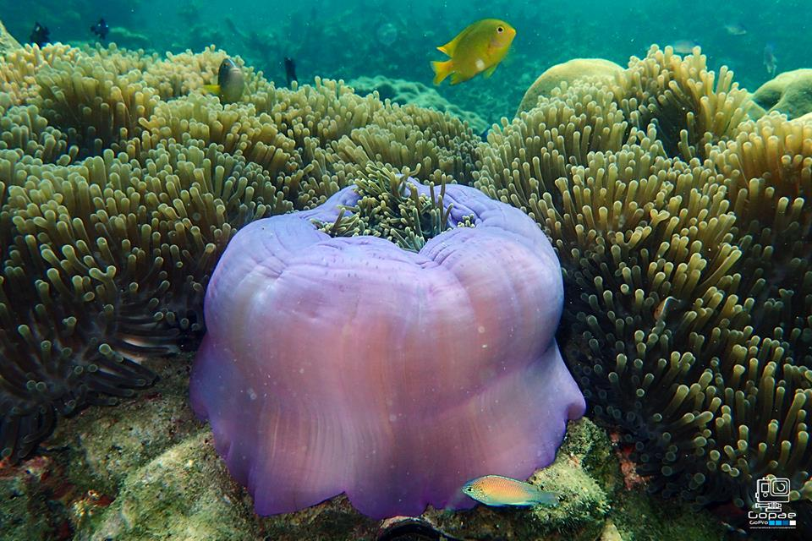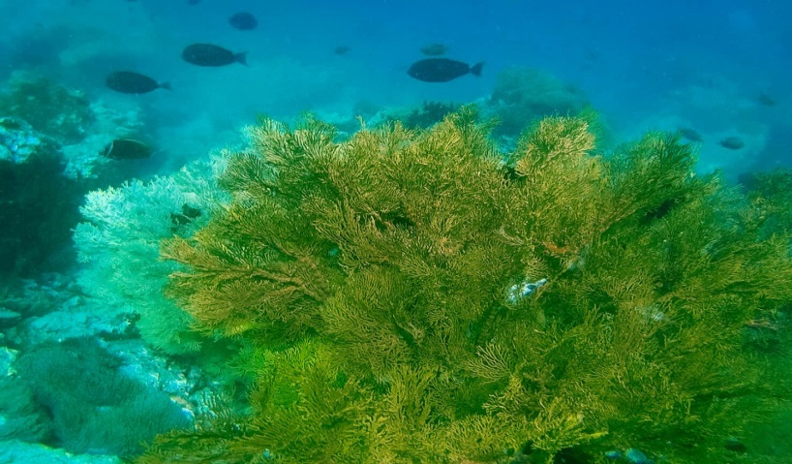
13.00 น. รับประทานอาหารเที่ยง (5) ณ บนเกาะ (แบบบุฟเฟ่)
14.00 น. จุดสำคัญของวัน เราเดินทางมุ่งหน้าตรงไปยัง South Bay ริมหาดแสนสวย ดำน้ำทักทาย "ฝูงปลาสวยงาม เต่าทะเล ปลาฉลามหัวฆ้อน หอยมือเสือ และ ต้นปะการังต้นใหญ่" ตรงนี้คือสวรรค์แท้ ๆ ของทริปนี้
15.00 น. เดินทางกลับโดยเรือ Speed Boat ไปยังเกาะสอง เพื่อ Stamp Out ออกจากเกาะสองพม่า มายังประเทศไทยที่ ท่าเรือ BC Badin Port
18.00 น. รับประทานอาหารมื้อค่ำ (6) ณ. ร้านอาหารปากน้ำซีฟู้ด
เข้าสู่ที่พัก ณ โรงแรมทินิดี แอท ระนอง หรือ บี ซี บดินทร์ รีสอร์ท

วันที่ 4) วัดบ้านหงาว – แวะซื้อของฝากระหว่างทาง – กรุงเทพฯ (B/L/-)
07.00 น. รับประทานอาหารเช้า (7) ณ ห้องอาหารของโรงแรมที่พัก
08.00 น. เช็คเอาท์ออกจากที่พัก
แวะชม วัดบ้านหงาว เป็นวัดดังของ จ.ระนอง วัดนี้มีชื่อเสียงอยู่ด้วยกัน 3 อย่าง 1. วังมัจฉา มีปลาจำนวนมากและ ขนาดก็ใหญ่แบบที่ไม่เคยเห็นที่ไหนมาก่อน มีตั้งแต่ปลาบึก ปลาจาระเม็ดน้ำจืด ปลาดุกยักษ์ 2. อุโบสถหลังใหม่ มี รายละเอียดการตกแต่งที่สวยงามมาก 3. พระพุทธรูปดีบุก เป็นพระพุทธรูปดีบุกที่ใหญ่ที่สุดในโลก ที่ตั้งของวัด บ้านหงาวจะอยู่ใกล้กับภูเขาหญ้า และ อยู่ตรงข้ามกับน้ำตกหงาว
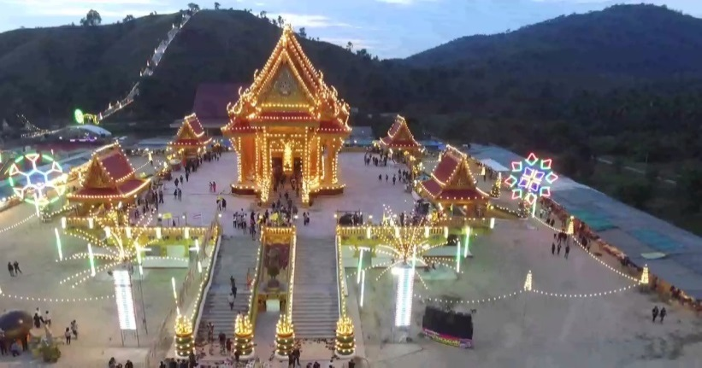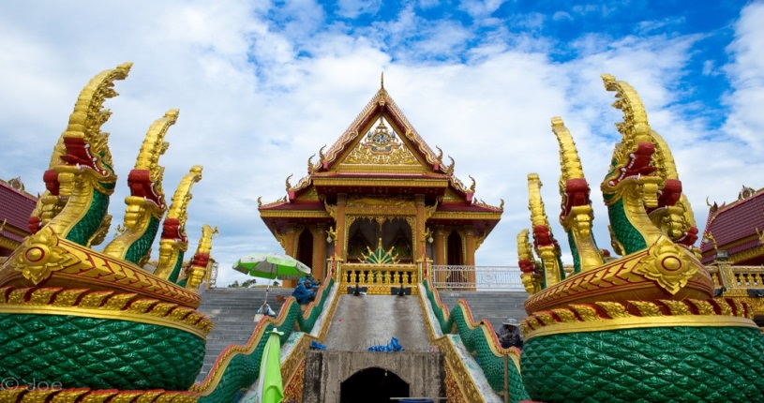
10.00 น. นำท่านเดินทางกลับ กรุงเทพฯ
12.00 น. รับประทานอาหารกลางวัน (8) ณ ร้านอาหาร.....
แวะซื้อของฝากระหว่างทาง
18.00 น. ถึง กรุงเทพฯ โดยสวัสดิภาพ พร้อมความประทับใจ

- อีเมลล์ที่ใช้ในการติดต่องาน : newviewtour@hotmail.com
- Tel : (02) 733 0683 , (02) 733 3996 Fax
- ปัณณธร จุฬาพลกุล (แพค) ผู้จัดการ 084-1600210
- Line ผู้จัดการ: newviewtour หรือ 0841600210
- Line ข่าวสารและสอบถาม: @newviewtour

